oppsummering idédugnad

TOrg ved nye fjellhamar skole og flerbrukshall

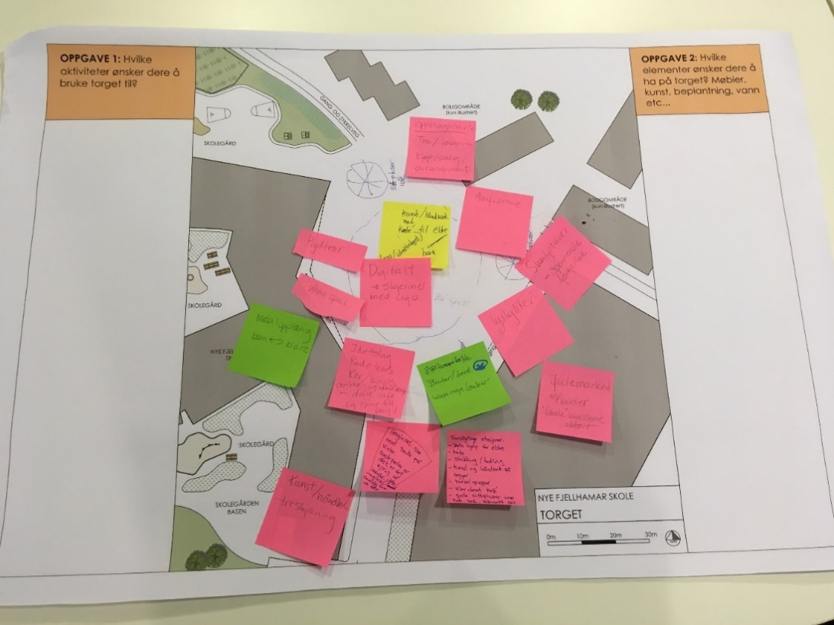

Innhold

**Skrevet av:** Lillian Jahr Oterholt

**Dato:** September 2019

Idédugnad for nytt torg på Fjellhamar 3

Gjennomføring 3

Oppsummering av innspill 3

Bilder av forslagene 3

Beskrivelse av forslagene 10

Andre innspill 12

Oppfølging av innspill 13

Evaluering av idédugnaden 13

Vedlegg 15

# Idédugnad for nytt torg på Fjellhamar

Lørenskog kommune gjennomførte 27.08.2019 et åpent medvirkningsmøte for innbyggere. Temaet for møtet var utforming av torget som kommer mellom skolebygget, idrettshallen og fremtidig boligbebyggelse.

## Gjennomføring

Invitasjon ble lagt ut på kommunens Facebookside og delt på Fjellhamar skoles hjemmeside. Invitasjon ble også sendt lag og foreninger i Lørenskog kommune, ca. 150 stk.

Under første del av møtet presenterte arkitektene og landskapsarkitektene foreløpig status og planer for prosjektet. Deretter ble oppgaver for gruppearbeidet presentert, og de fremmøtte satt i gang med den kreative delen av møtet. Her skulle hver gruppe tegne eller skrive inn forslag til aktiviteter og elementer som kan plasseres på torget. Om lag 50 innbyggere deltok på idédugnaden, i tillegg til representanter fra Lørenskog kommune og arkitektfirmaene i prosjektet.

## Oppsummering av innspill

I gruppearbeidet kom det mange gode og varierte forslag, og det var også mange ønsker som gikk igjen. Flere av gruppene ønsker seg et amfi eller en scene som f.eks. kan brukes til utekino. Gode sitteplasser, beplantning inkl. trær, vannspeil, skøytebane er også noe mange av gruppene ønsket seg. Mulighet til å drive med ulike aktiviteter på torget, for eksempel boccia, kubb, sjakk e.l. var også noe gruppene var opptatt av. For at området skal være attraktivt hele dagen er god belysning viktig.

### Bilder av forslagene

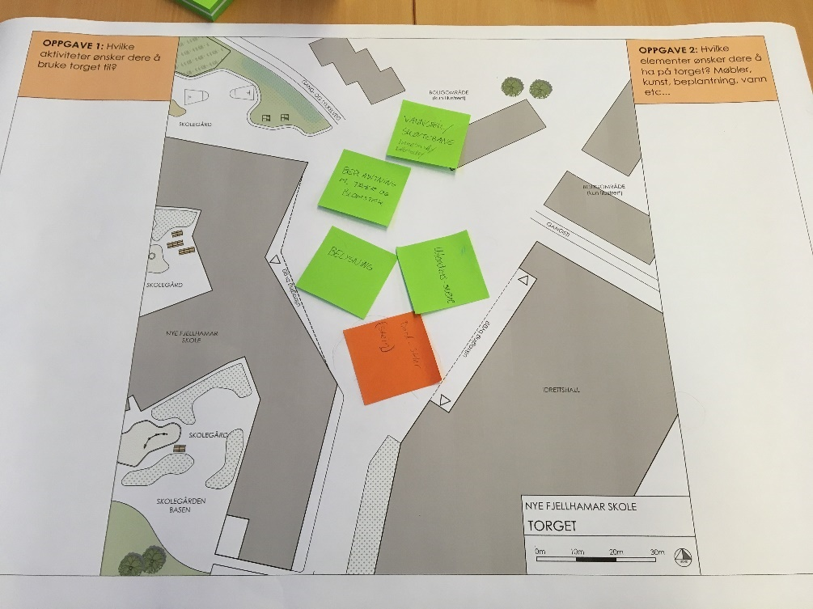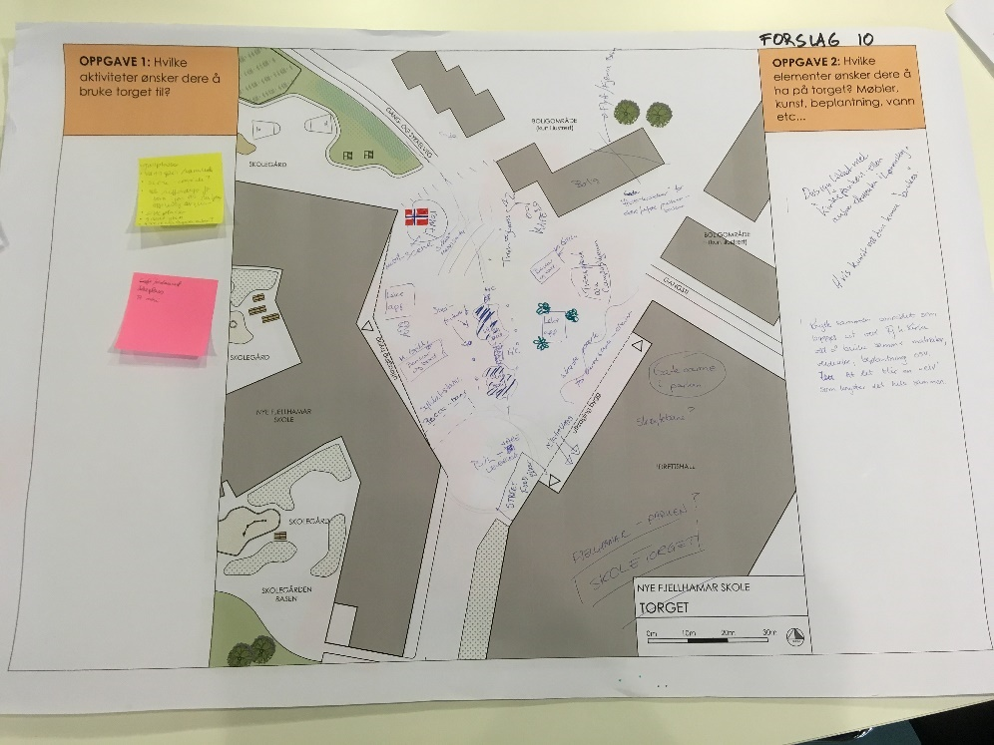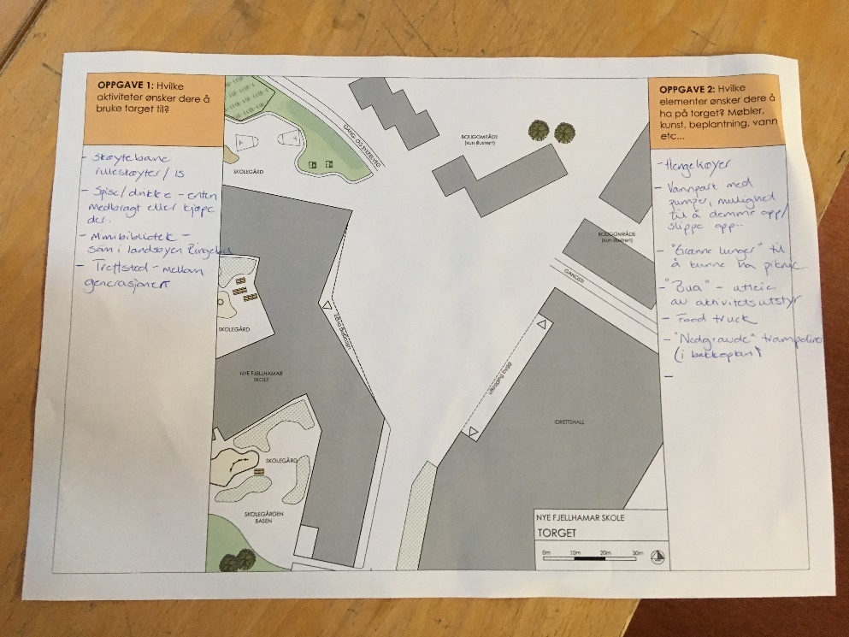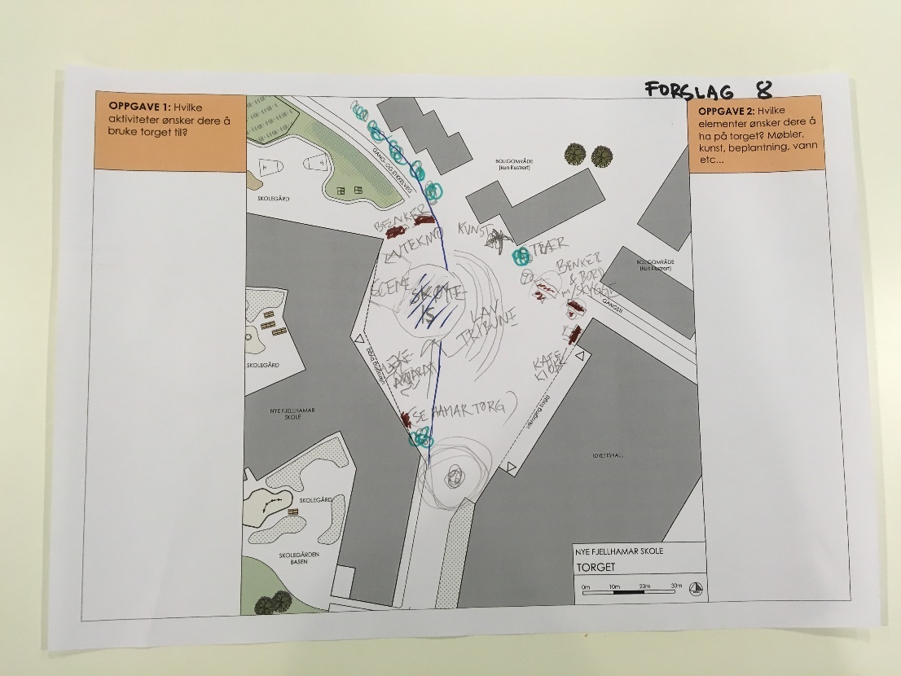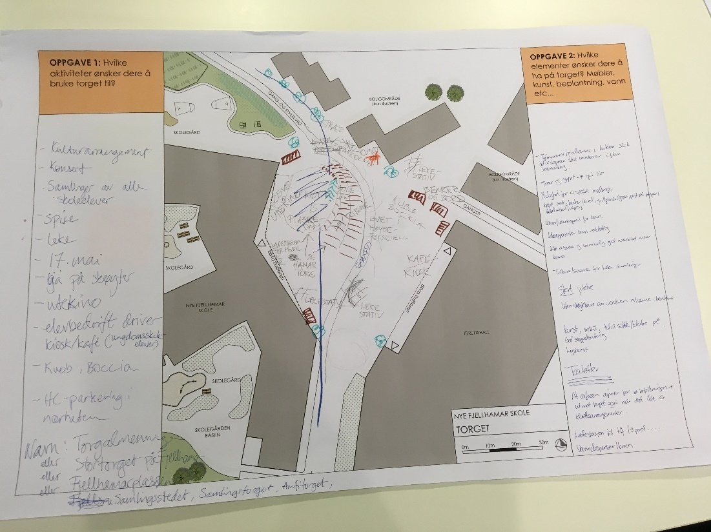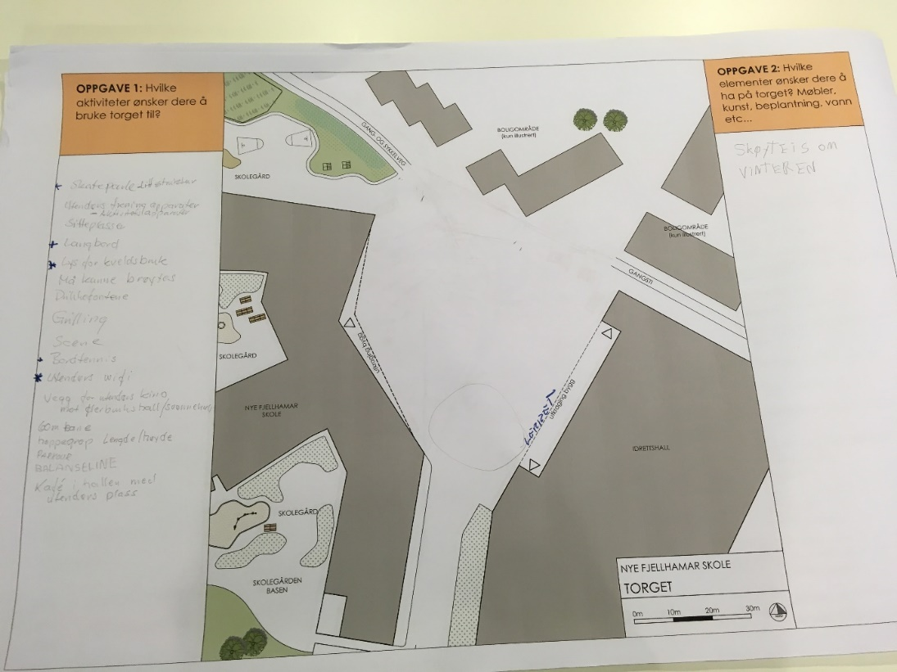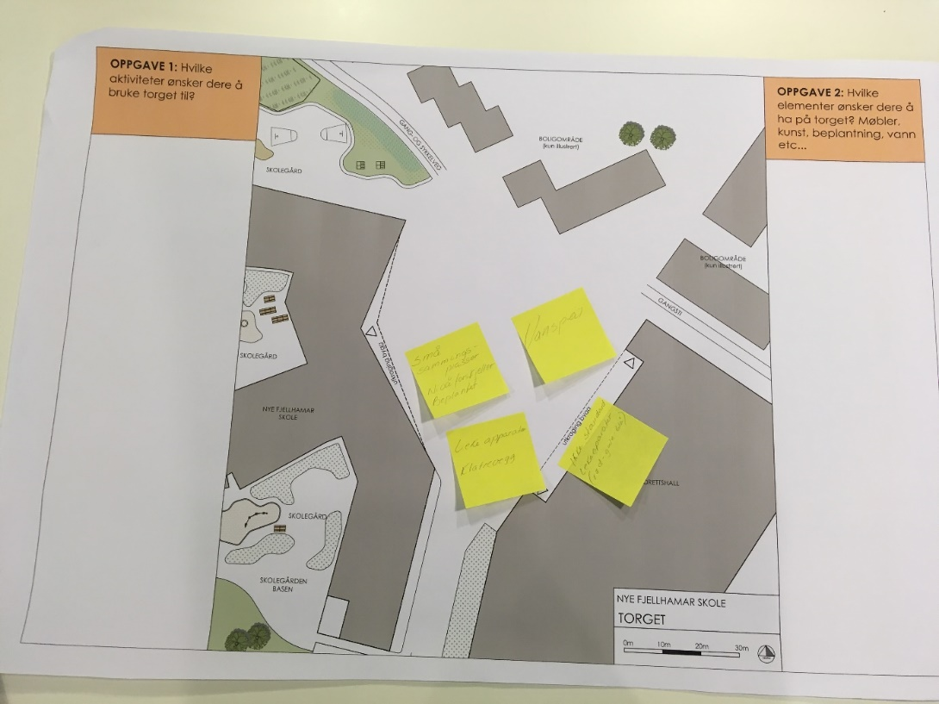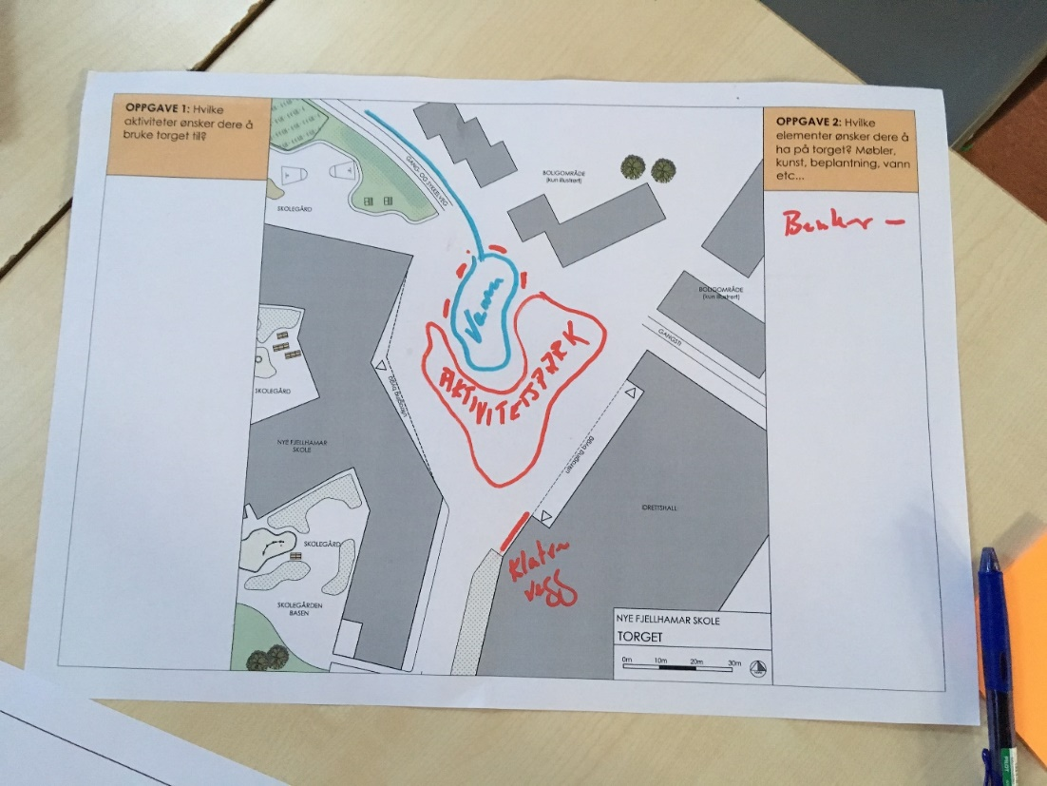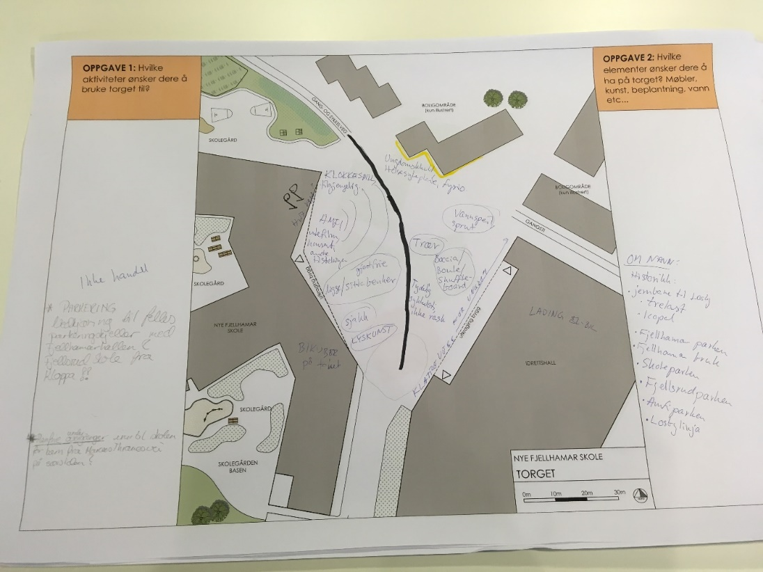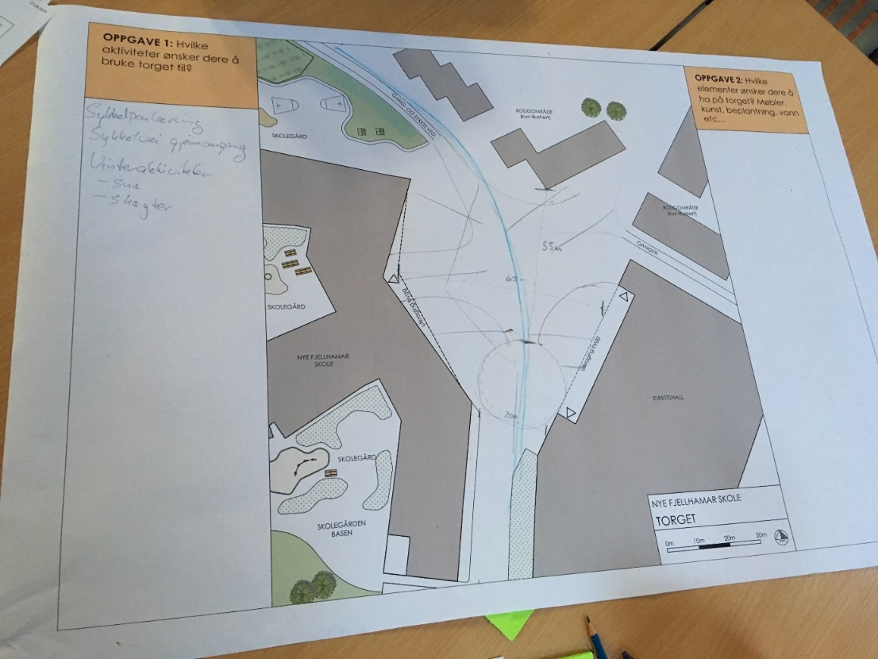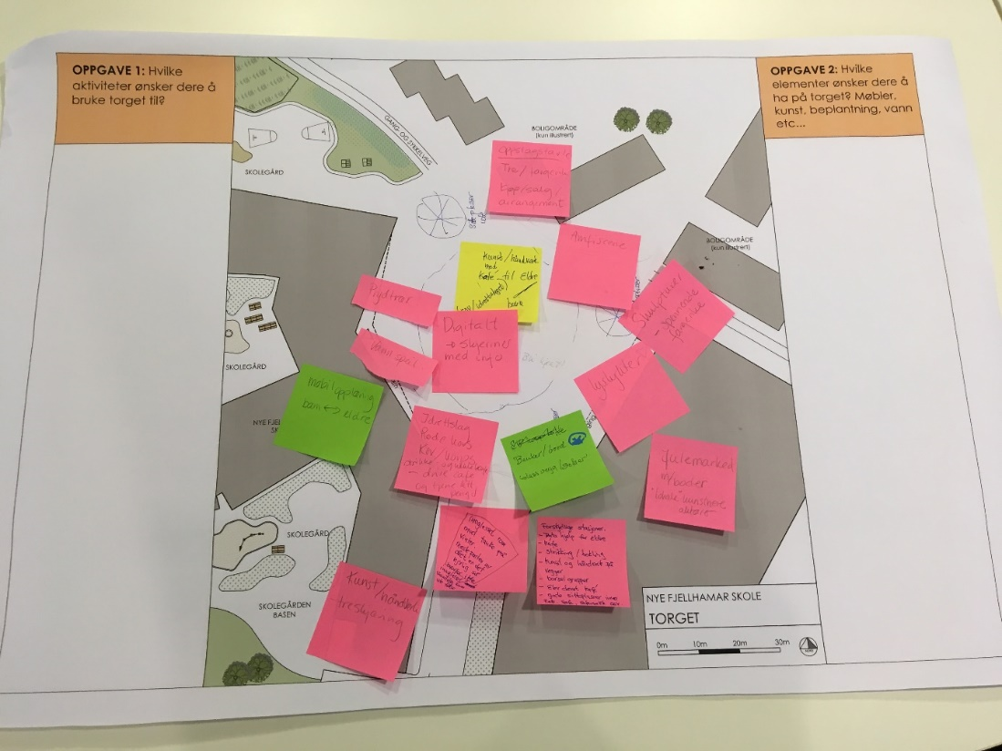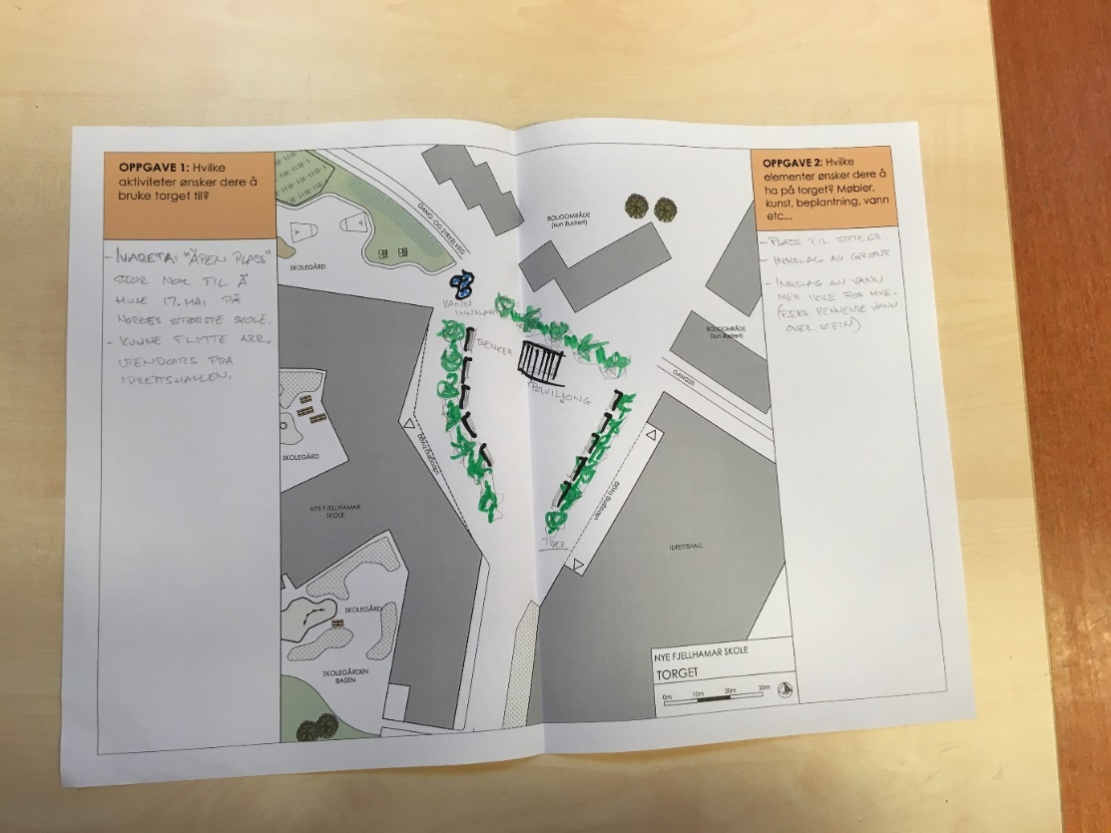

### Beskrivelse av forslagene

|  |  |  |  |
| --- | --- | --- | --- |
| **Beskrivelse av forslag** | **Antall** | **Kategori** | **Kommentar** |
| Trær | 5 | Møblering |  |
| Trær | 5 | Møblering |  |
| Trær | 5 | Møblering |  |
| Trær | 5 | Møblering |  |
| Trær | 5 | Møblering |  |
| Skøytebane | 5 | Aktiviteter |  |
| Skøytebane | 5 | Aktiviteter |  |
| Skøytebane | 5 | Aktiviteter |  |
| Skøytebane | 5 | Aktiviteter |  |
| Skøytebane | 5 | Aktiviteter |  |
| Benker | 4 | Møblering |  |
| Vannspeil | 4 | Møblering |  |
| Benker | 4 | Møblering |  |
| Vannspeil | 4 | Møblering | (is og rulleskøyter) |
| Benker | 4 | Møblering |  |
| Vannspeil | 4 | Møblering |  |
| Scene | 4 | Møblering |  |
| Scene | 4 | Aktiviteter |  |
| Vannspeil | 4 | Møblering |  |
| Scene | 4 | Møblering |  |
| Benker | 4 | Møblering |  |
| Scene | 4 | Møblering |  |
| Klatrevegg | 3 | Aktiviteter |  |
| Klatrevegg | 3 | Aktiviteter |  |
| Klatrevegg | 3 | Aktiviteter |  |
| Utekino | 3 | Aktiviteter |  |
| Utekino | 3 | Aktiviteter |  |
| Kunst | 3 | Møblering |  |
| Kunst | 3 | Møblering |  |
| Utekino | 3 | Aktiviteter |  |
| Kunst | 3 | Møblering |  |
| Amfiscene | 2 | Møblering |  |
| Sykkelparkering | 2 | Møblering |  |
| Boccia | 2 | Aktiviteter |  |
| Lyskunst | 2 | Møblering |  |
| Amfiscene | 2 | Møblering |  |
| Lekeapparater | 2 | Aktiviteter |  |
| Boccia | 2 | Aktiviteter |  |
| **Beskrivelse av forslag** | **Antall** | **Kategori** | **Kommentar** |
| Tribune | 2 | Møblering |  |
| Sykkelparkering | 2 | Møblering |  |
| Lekeapparater | 2 | Aktiviteter |  |
| Tribune | 2 | Møblering |  |
| Lyskunst | 2 | Møblering |  |
| Ladestasjon for el-sykler og rullestoler | 1 | Møblering |  |
| Ladestasjon | 1 | Møblering |  |
| Bord | 1 | Møblering |  |
| Sofa | 1 | Møblering |  |
| Innglasset rom | 1 | Møblering |  |
| Lyslykter | 1 | Møblering |  |
| Skulpturer | 1 | Møblering |  |
| Kafé | 1 | Møblering |  |
| Oppslagstavle - digital | 1 | Møblering |  |
| Julemarked | 1 | Aktiviteter |  |
| Bikuber på tak | 1 | Aktiviteter |  |
| Sjakk | 1 | Aktiviteter |  |
| Shuffleboard | 1 | Aktiviteter |  |
| Tydelig sykkelsti, begrense hastighet | 1 | Møblering |  |
| Aktivitetspark | 1 | Aktiviteter |  |
| Samlingsplasser (små) | 1 | Møblering |  |
| Beplantning | 1 | Møblering |  |
| Skatepark | 1 | Aktiviteter |  |
| Utendørs treningsapparater | 1 | Aktiviteter |  |
| Langbord | 1 | Møblering |  |
| Lys | 1 | Møblering |  |
| Drikkefontene | 1 | Møblering |  |
| Grilling | 1 | Aktiviteter |  |
| Bordtennis | 1 | Aktiviteter |  |
| 60 m bane | 1 | Aktiviteter |  |
| Hoppegrop | 1 | Aktiviteter |  |
| Parkour | 1 | Aktiviteter |  |
| Balanseline | 1 | Aktiviteter |  |
| Kafé m. utendørs plass | 1 | Aktiviteter |  |
| Kubb | 1 | Aktiviteter |  |
| Plaskedam | 1 | Møblering |  |
| Varme i bakken | 1 | Møblering |  |
| Sitteplasser | 1 | Møblering |  |
| Juletre | 1 | Møblering |  |

|  |  |  |  |
| --- | --- | --- | --- |
| **Beskrivelse av forslag** | **Antall** | **Kategori** | **Kommentar** |
| Toaletter | 1 | Møblering |  |
| Hengekøyer | 1 | Møblering |  |
| Vannpark med pumper, mulighet for å demme opp/slippe opp vannet | 1 | Aktiviteter |  |
| "Grønn lunge" til å kunne ha piknik | 1 | Aktiviteter |  |
| "BUA" - utleie av aktivitetsutstyr | 1 | Aktiviteter |  |
| Food truck | 1 | Aktiviteter |  |
| Trampoliner i bakkeplan | 1 | Aktiviteter |  |
| Bibliotek (stort eller mini, som på Ringebu) | 1 | Aktiviteter |  |
| kafe | 1 | Aktiviteter |  |
| Vanndispenser | 1 | Møblering |  |

### Andre innspill

* Idrettslag, røde kors, kor/korps, strikke- og heklekafe
* Drive kafe
* Kommer til å være mange som sykler gjennom torget, finne en måte å redusere hastigheten på f.eks. v møblering
* Ikke handel
* Parkering – nedkjøring til felles parkeringskjeller med Fjellhamarhallen og Fjellsrud skole fra Kloppa
* Planfrie under-/overganger inn til skolen for barn fra Marcus Thranes vei
* Ikke standard lekeapparater (rød, gule, blå), men noe mer spennende
* Kulturarrangement
* Konsert
* Samling av alle skolelever
* Inspirasjon: Hamar torg
* God søppelsortering
* Toaletter
* Utekino

**Forslag til navn**

* Torgallmenningen
* Stortorget på Fjellhamar
* Fjellhamarplassen
* Samlingsstedet
* Samlingstorget
* Amfitorget
* Knytte det opp mot Fjellhamars og områdets historie

## Oppfølging av innspill

Alle innspill er oversendt arkitektene som jobber med prosjektet og vil bli vurdert i deres videre arbeid med utforming av områdene. Detaljreguleringsplan for nye Fjellhamar skole, flerbrukshall og torg skal etter planen opp til politisk behandling våren 2020.

### Evaluering av idédugnaden

Evaluering ble sendt til deltakerne som registrerte sin e-postadresse. Evaluering ble sendt til 40 personer hvor de ble spurt om innhold og gjennomføring av møtet. Det var også mulighet til å gi kommentarer. Svarprosenten ble 63 %. Nedenfor er grafer som viser tilbakemeldingene på en skala fra 1 til 6 hvor 6 er best.

Det er gode tilbakemeldinger på innhold og gjennomføring av møtet, med variasjon mellom 4,3 til 5,2 hvor 6 er topp. Det er nesten halvparten som har gitt en kommentar. Mange trekker frem at det er positivt at kommunen gjennomfører slike møter. Parkering og ønske om mer informasjon og tydelighet fra kommunen rundt dette er også tatt opp av flere.

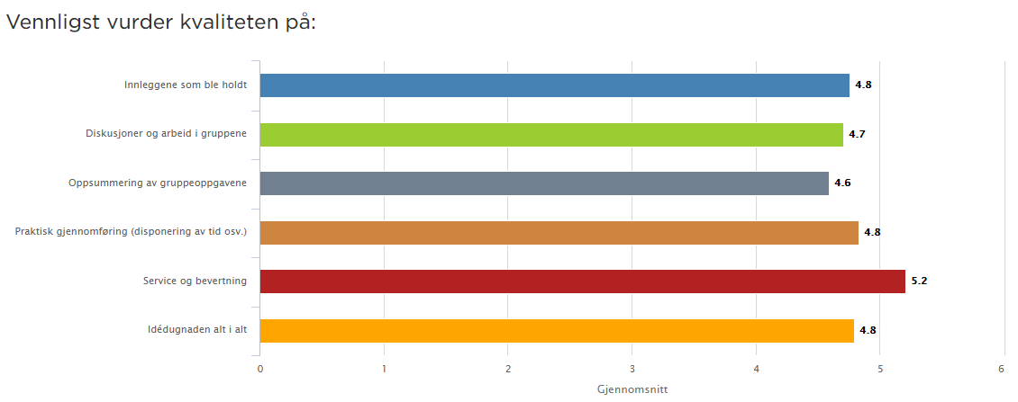





### Vedlegg

Invitasjon

Presentasjon fra møtet

BAKSIDEN

**LØRENSKOG KOMMUNE**

Hasselveien 6, Postboks 304,1471 Lørenskog

Telefon: 67 93 40 00 Faks: 67 93 40 01

postmottak@lorenskog.kommune.no

www.lorenskog.kommune.no